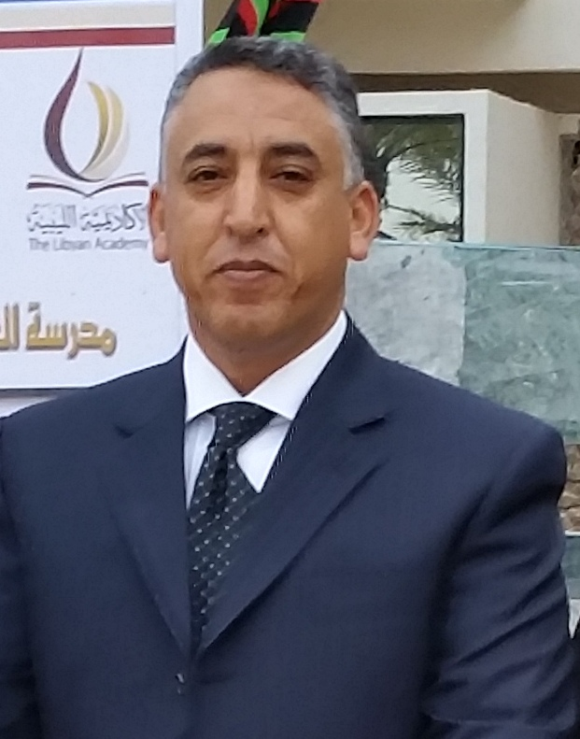 السيرة الذاتية
1- البيانات الشخصية:
الأسم: عبدالنبي امحمد فرج المدني
الوظيفية الحالية: عضو هيأة تدريس بالأكاديمية الليبية.
الدرجة العلمية: استاذ مساعد، المؤهل العلمي: دكتوراه.
الجنسية : ليبي.
تاريخ ومكان الميلاد: 1963 الأصابعة.
الحالة الاجتماعية: متزوج ويعول
العنوان: الاكاديمية الليبية جنزور طرابلس.
محل الإقامة: مشروع الهضبة – طرابلس
الهاتف: محمول 0926004990- 0916518622
البريد الإلكتروني: abduunabi63@yahoo.com
2- المؤهلات العلمية:
- دكتوراه الفلسفة في العلوم المالية والمصرفية من الأكاديمية العربية للعلوم المالية والمصرفية، عمان، الأردن، سنة 2005، عنوان الأطروحة: "تقييم مستوى الإفصاح في التقارير المالية المرحلية للشركات المساهمة العامة الأردنية في ضو متطلبات الإفصاح المرحلي المحلية والدولية".
- ماجستير في المحاسبة المالية من كلية المحاسبة- جامعة الجبل الغربي سنة 1997، عنوان الرسالة "الموضوعية والإفصاح في التقارير المالية المنشورة من قبل المصارف التجارية الليبية، دراسة تطبيقية نظرية".
- بكالوريوس في المحاسبة المالية من كلية المحاسبة- جامعة الجبل الغربي، سنة 1990.

3- المؤهلات المهنية:
- عضو نقابة المحاسبين والمراجعين القانونيين الليبية اعتبارا من سنة 2001.
- عضوية الجمعية الليبية للمالية الاسلامية اعتبارا من شهر يونيو 2013.

4- المهارات: العمل على الحاسب الآلي واستخدام البرمجيات التالية:
Microsoft Word.
Microsoft Excel.
Microsoft PowerPoint
SPSS for Windows.

5- التاريخ الوظيفي:
- عميد كلية المحاسبة جامعة الجبل الغربي للعام الجامعي 2007-2008.
- عضو هيأة تدريس بقسم المحاسبة -كلية المحاسبة – جامعة الجبل الغربي من سنة (1997- 2012 ).
- عضو هيأة تدريس متعاون بالأكاديمية الليبية (2009- 2010).
- عضو هيأة تدريس متعاون بكلية الاقتصاد – جامعة الزاوية ( 1997- 2000).
- عضو هيأة تدريس متعاون بكلية الاقتصاد – جامعة طرابلس ( 1997- 1998).
- عضو هيأة تدريس متعاون بالمعهد الوطني للإدارة ( 1993- 1999).
- معيد بكلية المحاسبة – جامعة الجبل الغربي (1993- 1997).
- عضو هيأة تحرير مجلة دراسات في المال والأعمال التي تصدرها كلية المحاسبة – جامعة الجبل الغربي للعام الدراسي 2007- 2008.
- مدقق دراسات الجدوى الاقتصادية (غير المتفرغ) في حاضنات الأعمال التابعة للبرنامج الوطني للمشروعات الصغرى والمتوسطة لكل من طرابلس وبنغازي وسبها (2009).
- مدقق دراسات الجدوى الاقتصادية (غير المتفرغ) في حاضنة أعمال طرابلس التابعة للبرنامج الوطني للمشروعات الصغرى والمتوسطة (2010- 2011).
- مدير إدارة الشؤون الإدارية والمالية ومدير إدارة الموارد البشرية المكلف بالبرنامج الوطني للمشروعات الصغرى والمتوسطة.(2012)
- مدير إدارة التخطيط الاستراتيجي المكلف بالبرنامج الوطني للمشروعات الصغرى والمتوسطة.(2012).
- رئيس فريق المستشارين بمركز اعمال طرابلس بالبرنامج الوطني للمشروعات الصغرى والمتوسطة (2013)

6- المؤتمرات العلمية:
- المشاركة بأوراق علمية:

- مؤتمر المحاسبة وعصر المعلوماتية .. الواقع والتحديات، جامعة مؤتة- عمان- الأردن سنة 2004.
- المؤتمر العلمي الثاني حول: التعليم المحاسبي في ليبيا واقعه وإمكانيات تطويره، أكاديمية الدراسات العليا ومعهد التخطيط طرابلس – ليبيا 2007.
- المؤتمر الدولي الأول حول تاريخ العلوم عند العرب والمسلمين، جامعة الشارقة، دولة الأمارات العربية المتحدة 2008.
- مؤتمر تخطيط التعليم والتدريب بين الواقع واحتياجات سوق العمل، معهد التخطيط- طرابلس- ليبيا 2008.
- مؤتمر تنمية القطاع الخاص وفرص الاستثمار، المركز العالي للمهن الشاملة وإعداد المدربين سبها- ليبيا 2009.
- مؤتمر الشارقة في تعليم العلوم الأساسية، كلية العلوم – جامعة الشارقة- دولة الأمارات العربية المتحدة،ابريل 2010.
- المؤتمر الدولي الثاني حول تاريخ العلوم عند العرب والمسلمين، جامعة الشارقة، دولة الأمارات العربية المتحدة 2014.

- الحضور

- المؤتمر الدولى الأول للتأمين الإسلامي 21-22 2013/4/ شركة التكافل للتأمين طرابلس - ليبيا
- المؤتمر العلمي الثالث حول واقع مهنة المحاسبة في ليبيا مدرسة العلوم الإدارية والمالية- قسم المحاسبة- الأكاديمية الليبية طرابلس 2013.
- المؤتمر السنوي للريادة والابتكار تحت شعار (المنظمومة الوطنية للإبداع – الواقع والآفاق)، البرنامج الوطني للمشروعات الصغرى والمتوسطة، عضو اللجنة العلمية ورئيس احدى جلسات المؤتمر طرابلس 2012.
- مؤتمر الخدمات المالية الإسلامية المركز العالي للمهن الإدارية والمالية –طرابلس، أكاديمية الدراسات العليا، المعهد الإسلامي للبحوث والتدريب 2008.
- مؤتمر الاستثمار الأجنبي – الفرص والمحاذير، هيأة تشجيع الاستثمار- معهد التخطيط – الهيأة العامة للمعارض طرابلس ليبيا 2007.
- المؤتمر الوطني الأول حول المحاسبة تحت شعار المحاسبة مهنة ومعاير.. تقييم وإصلاح، طرابلس- ليبيا 2006.
- مؤتمر الأمن الغذائي ، مصراته – ليبيا 1995.
- ملتقى التعاون العلمي بين كلية المحاسبة- جامعة الجبل الغربي وكلية الاقتصاد- جامعة بنغازي، وكلية التجارة- جامعة القاهرة، غريان- ليبيا 1992.

7- البحوث المنشورة:
- مخرجات التعليم المحاسبي ومتطلبات سوق العمل، بالمشاركة، مجلة جامعة الجبل الغربي، العدد السابع 2009.
- الإفصاح المحاسبي المرحلي في الأسواق العربية، بالمشاركة، مجلة دراسات في المال والإعمال كلية المحاسبة، جامعة الجبل الغربي ، العدد التاسع 2012.
- أثر بعض العوامل على مستوى التحصيل الدراسي لطلاب ثانويات العلوم الاقتصادية، بالمشاركة، مجلة التخطيط والتنمية، العدد الخامس، السنة الخامسة، فبراير 2012.

8-النشاطات الأخرى:
- مناقشة عدد من رسائل الماجستير في كل من كلية المحاسبة- جامعة الجبل الغربي والأكاديمية الليبية بطرابلس وكلية الاقتصاد بجامعة بنغازي وكلية الاقتصاد بجامعة طرابلس.
- الأشراف على عدد من رسائل الماجستير بالأكاديمية الليبية.
- تدريس مواد المحاسبة بقسم الدراسات العليا بكلية المحاسبة- جامعة الجبل الغربي.
- تدريس مواد المحاسبة بالأكاديمية الليبية.
- تدريس مادة نظرية المحاسبة بكلية الاقتصاد بجامعة الزاوية.
- المشاركة في بعض الدورات التدريبية التي يقيمها مركز التدريب بالأكاديمية الليبية.
- المشاركة في بعض الدورات التدريبية التي يقيمها معهد التخطيط.
- تقييم بعض البحوث المنشورة في مجلة التخطيط والتنمية التي يصدرها معهد التخطيط.
- تقييم بعض البحوث المنشورة في مجلة الإدارة التي يصدرها المعهد القومي للإدارة.
- تقييم بعض البحوث المنشورة في مجلة صدى المعرفة.
- تقييم بعض البحوث المنشورة في مجلة كلية الاقتصاد للبحوث العلمية التي تصدر عن كلية الاقتصاد بجامعة الزاوية.
- عضوية عدد من اللجان العلمية على مستوى كلية المحاسبة وعلى مستوى جامعة الجبل الغربي.
- عضوية عدد من اللجان الفنية المشكلة من قبل السيد وزير الاقتصاد والسيد مدير البرنامج الوطني للمشروعات الصغرى والمتوسطة والسيد رئيس الاكاديمية الليبية.
- مراجعة الحسابات الختامية لعدد من الشركات العامة والخاصة منها على سبيل المثال: الشركة العربية للأثاث وشركات الخدمات الطبية.
- حضور ورشة عمل نظمتها مؤسسة دعم المشروعات الصغرى والمتوسطة التركية (KOSGEB) انقرة تركيا 2012.
- المشاركة في لجنة التحكيم الخاصة بالمؤتمر العالمي (Startup Weekend) طرابلس 2012.
- المشاركة في ورشة العمل التي كانت بعنوان: ( أفضل الممارسات في إدارة الحاضنات ومراكز الأعمال) في أطار مبادرة الشراكة الامريكية الشرق اوسطية وبالتعاون مع مؤسسة الخدمات المالية التطوعية ومركز اعمال طرابلس خلال الفترة 3-5 / 6 / 2013م.
- المشاركة في تنظيم ورشة العمل التي كانت بعنوان: (الجوانب المالية الواردة في مسودة الدستور الليبي) التي نظمها قسم المحاسبة بالاكاديمية الليبية طرابلس 21 / 02 / 2015.
- المشاركة في ورشة العمل التي كانت بعنوان: (أثر دعم المحروقات على الاقتصاد الوطني )التي نظمها ديوان المحاسبة، طرابلس 14/04/2015.
- المشاركة في حلقة النقاش التي كانت بعنوان: (تقرير ديوان المحاسبة عن سنة 2014،نظرة شاملة) التي نظمها قسم المحاسبة بكلية الاقتصاد بالخمس- جامعة المرقب 16/05/2015.
- المشاركة في ورشة العمل التي كانت بعنوان: (نحو دليل عمل لتنظيم وتطوير مهنة المحاسبة والمراجعة في ليبيا) التي نظمها ديوان المحاسبة، طرابلس /19 05/ 2015.

9- اهتمامات في البحث والتدريس والتدريب:
نظم المعلومات المحاسبية، المحاسبة المالية، نظرية المحاسبة، التحليل المــالي المراجعة، المحاسبة الدولية، التقييم المالي ودراسات الجدوى الاقتصادية، مناهج البحث العلمي.

ملاحظة: في حالة الاستفسار أو الرغبة في الحصول على المزيد من المعلومات يرجى الاتصال على أرقام الهواتف أو البريد الإلكتروني الموضحين أعلاه.

